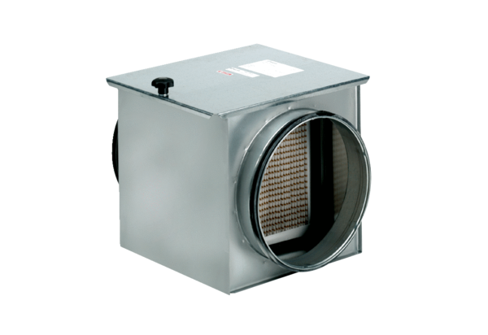Légszűrő TFE 10-7Csomagolási egység: 1 darabVálaszték: C
Termékszám: 0149.0049Gyártó: MAICO

